الجمهورية الجزائرية الديمقراطية الشعبية
وزارة التربية الوطنية مديرية التربية -الأغواط-
امتحان الباكالوريا التجريبية
ثانـوية :افـلو الشعبة : تقني رياضي – علوم تجريبية
المــادة : علـوم فيزيـائيـة ا لمـدة : 03 ساعات و نصف
على المترشح أن يختار أحد الموضوعين التاليين
الموضوع الأول : ( 20 نقطة )
التمرين الأول :
لدراسة التحول الكيميائي بين معدن الزنك Zn و محلول حمض كلور الماء ( H₃O⁺_{(aq)} + Cl⁻_{(aq)} ) وضع أحد التلاميذ في اللحظة t = 0 كتلة m = 0.7 g من الزنك في حوجلة و أضاف لها حجما V = 80 mL من محلول حمض كلور الماء تركيزه المولي C = 0.5mol/L ، و لمتابعة تطور التفاعل الكيميائي الحادث قام بقياس حجم غاز ثنائي الهيدروجين
المنطلق V(_{H2)} في الشروط التجريبية حيث الحجم المولي V_{M} = 25 L / mol فتحصل على الجدول التالي :
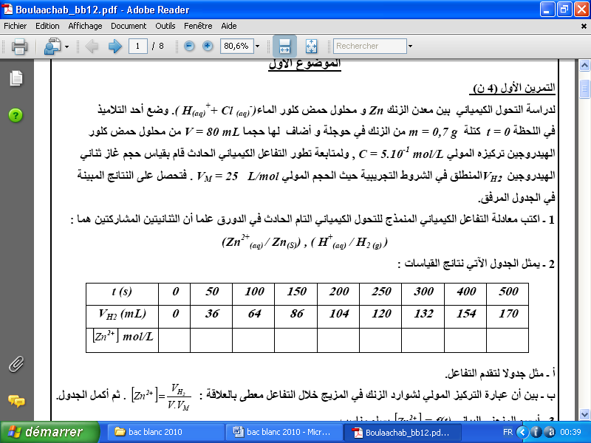
1 – أكتب معادلة التفاعل الكيميائي الحادث بين الثنائيتين : H₃O⁺ _{(aq)} / H_{2 (g)} ; Zn²⁺ _{(aq)} / Zn _{(s)}
2 – مثل جدولا لتقدم التفاعل .
3 – أوجد عبارة تركيز شوارد الزنك [ Zn²⁺ ] في المزيج التفاعلي بدلالة : V(H₂) ; V_{M} ; V_{S} ، و أكمل الجدول .
4 – أرسم المنحنى البياني : f ( t ) = [ Zn²⁺ ] باستعمال سلم رسم مناسب .
5 – حدد المتفاعل المحد و قيمة التقدم الأعظمي للتفاعل X_{max} .
6 – استنتج من البيان : أ / زمن نصف التفاعل t_{½}
.
ب / سرعة تشكل ثنائي الهيدروجين عند اللحظة t₁ = 100s يعطى : Zn = 65.4 g /mol
التمرين الثاني
يعطى: $m({}_{\text{88}}^{\text{226}}{}\text{Ra})=\text{225},\text{9771}u$، $m({}_{\text{86}}^{\text{222}}{}\text{Rn})=\text{221},\text{9704}u$، $m({}_{2}^{4}{}\text{He})=4,\text{0015}u$، $N_{A}=6\text{.}\text{02}×{\text{10}}^{\text{23}}$
$1\text{ev}=1,6×{\text{10}}^{−\text{19}}J$، نصف عمر $U$هو: $t_{1/2}=4,\text{47}×{\text{10}}^{9}\text{ans}$.
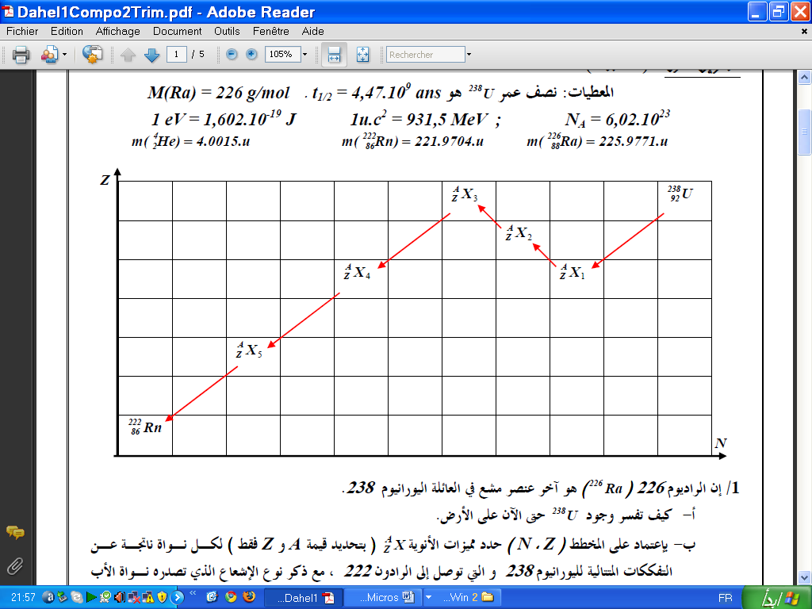

01 - إن الراديوم $\text{226}$ $(^{\text{226}}\text{Ra})$ هو آخر عنصر مشع في عائلة اليورانيوم $\text{238}$.
أ / كيف تفسر وجود $U$ حتى الآن على الأرض
. ب / بالاعتماد على المخطط $(N,Z)$ عين قيمتي $A$و $Z$لكل نواة ناتجة عن التفككات المتتالية لليورانيوم $\text{238}$ إلى غاية الرادون $\text{222}$،
مع ذكر نوع الإشعاع الذي تصدره نواة الأب في كل حالة.

صفحة 1 من 8
02 - إن نصف عمر الراديوم $\text{226}$هو : $t_{1/2}=\text{1600}\text{ans}$
أ / أكتب معادلة تفكك الراديوم $\text{226}$.
ب/ عرف زمن نصف العمر $t_{1/2}$ .
ج / عرف ثابت التفكك ($λ$) ، ثم أحسب قيمته مقدرة بـ ${\text{ans}}^{−1}$ ثم بــ $s^{−1}$ .
03 - أ- أعط تعريف النشاط الإشعاعي ($A$) لمنبع مشع و حدد وحدته في الجملة الدولية
ب- نعتبر عينة من الراديوم$\text{226}$ كتلتها ($m$) و نشاطها ($A$) ، عبر عن ($m$) بدلالة$A,λ,N_{A}$ و الكتلة المولية $M$للراديوم.
جـ- أحسب قيمة ($m$) علما أن النشاط ، هو $3,7×{\text{10}}^{\text{10}}\text{Bq}$.
04- أ- أحسب النقص الكتلي $Δm$ الموافق لهذا التفاعل.
ب- أحسب بــ $\text{Mev}$ الطاقة المحررة خلال التفاعل.
ج- أحسب الطاقة المحررة خلال ساعة من عينة كتلتها $1g$من الراديوم $\text{226}$.
التمرين الثالث:
نطلق بدون سرعة إبتدائية جسما كتلته m=200g من النقطة A لسطح مائل بزاويةα=30 بالنسبة للمستوى الأفقي (أنظر الشكل1) فينزلق على المستقيم AB طوله 2 ,5m= AB نعتبر الإحتكاكات مهملة ونعطي g=10m/s² .
- بتطبيق القانون الثاني لنيوتن حدد طبيعة حركة الجسم (s) وأحسب قيمة التسارع a لحركة الجسم (s).
- مثل الحصيلة الطاقوية للجملة جسم+ارض بين B. A )
- بتطبيق مبدا انحفاض الطاقة :بين أن سرعة الجسم (s) لحظة وصوله إلى النقطة B هي V_{B}=5m/s

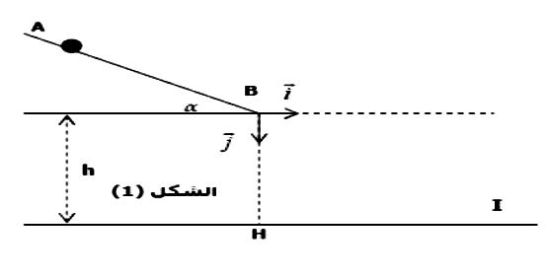
- يغادر الجسم (s) السطح المائل عند النقطة B فيسقط عند النقطة I تقع على مستوي أفقي يوجد على إرتفاع h من النقطة B .نعتبر لحظة مغادرة الجسم (s)المستوي المائل مبدأ للأزمنة.
- أوجد المعادلتين الزمنيتين X(t) ,Y(t) لحركة الجسم (s) في المعلم (B ,i , j).
- إستنتج معادلة المسار.
- أحسب المدة الزمنية التي يستغرقها سقوط الجسم (s)علما أن:HI=3,4m.
- أحسب V₁ سرعة الجسم (s) لحظة وصوله إلى النقطة I.
*استنتج الارتفاع : h

التمرين الرابع:
نحقق التركيب الكهربائي التجريبي المبين في الشكل المقابل باستعمال التجهيز :
-مكثفة سعتها C=2µF غير مشحونة , ناقلين اوميين مقاومتيهما R₁ ,R₂ , مولد ذي توتر ثابت (E) , بادله (K) , أسلاك توصيل .
1 - نضع البادلة عند الوضع (1) في اللحظة (t=0)
أ) ماذا يحدث للمكثفة ؟
ب) بين على الشكل جهة التيار المار في الدارة ثم مثل بالأسهم التوتر U_{c} , U_{R1}
جـ) تعطى المعادلة التفاضلية التي يحققها التوتر U_{c} بالعبارة
حيث U_{C} بالفولط و t بالثانية
د- استنتج كلا من :
- ثابت الزمن  - القوة المحركة للمولد E -
- مقاومة الناقل الأومي R₁
صفحة 2 من 8

2 - نفرغ المكثفة وذلك بوضع البادلة في الوضع (2)
أ) أوجد المعادلة التفاضلية التي يحققها التوتر U_{c} أثناء التفريغ

ب) تقبل هذه المعادلة حلا من الشكل :
- استنتج كلا من : - ثابت الزمن  - مقاومة الناقل الاومي R₂
جـ) أحسب الطاقة المستهلكة أثناء التفريغ
د) برهن أن الزمن اللازم لتناقص الطاقة إلى النصف (t_{1/2}) يعطى بالعلاقة ، ثم احسب قيمته

التمرين التجريبي
-يوجد فيتامين C ( حمض الأسكوربيك C₆H₈O₆ ) في العديد من الفواكه و الخضر و يمكنه أن يقينا من بعض الأمراض مثل الزكام ، الصداع و بعض أنواع السرطان ، نجده في الصيدليات على شكل أقراص فيتامين C500 ، نر يد دراسة بعض مميزات حمض الأسكوربيك الذي نرمز له اختصارا بـ HA و لأساسه المرافق بـ A⁻
I – نحضر محلولا لحمض الأسكوربيك تركيزه المولي C = 0,01 mol/L ، نقيس pH له فنجده: 3
1. أكتب معادلة انحلال حمض الأسكوربيك في الماء .
2. احسب نسبة التقدم النهائي _{f}τ لهذا التفاعل و ماذا تستنتج ؟
3. قارن قوة حمض الأسكوربيك مع حمض الايثانويك له نفس التركيز المولي و له pH=3,4
II – نذيب قرص من الفيتامين C في حجم V =200 mL من الماء المقطر و نقوم بمعايرة حجم V_{a}=20mL من هذا
المحلول بواسطة هيدروكسيد الصديوم تركيزه المولي: C_{b}= 0,02 mol/L وذلك بقياس pH المزيج و استخدام كاشف مناسب فنتحصل على البيان pH=f(V_{b}) (لاحظ الشكل المقابل)
1. مثل التركيبة التجريـبية التي
تمكننا من إجـراء هـذه العمـلية .
2. أكتب معادلة التفاعل الحادث .
3. عين احداثيي نقطـة التكافـؤ
ثم استنتج التركيز المولي C_{a}
4. احسب بـ mg كتلة حمض
الأسكوربيك الموجودة في قـرص
الفيتامين C
5. ماذا يقصد الصانع بكلمـة
" فيتامين C500 " ؟
6. حدد الكاشف المناسب لهـذه
المعايرة من بين الكواشف الملونة
التالـية:
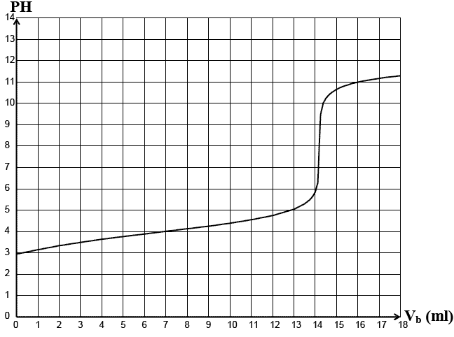
أحمر الميثيل (4,2 – 6,2) ، أزرق البروموتمول (6,7 – 7,6) ، احمر الكريزول (7,2 – 8,8)
تُعطــى الكتلة المولية لحمض الأسكوربيك : g/mol 176 = M(C₆H₈O₆)

صفحة 3 من 8

التمرين السادس :
1 – نشكل مزيج يتكون من 1 mol من حمض الايثانويك CH₃COOH و 1 molمن الايثانول C₂H₅OH
عند اللحظة t =0 ، يحدث تفاعل كيميائي ينتج عنه ماء و مركب عضوي X .
أ / بأي نوع من التفاعلات الكيميائي يتعلق الأمر ؟ أذكر خصائص هذا التفاعل .

ب / أكتب المعادلة الكيميائية للتفاعل الحادث .
جـ / أعط اسم المركب العضوي X .
د/ انشئ جدول تقدم التفاعل

2 – بغرض متابعة التطور الكيميائي للجملة ، نأخذ خلال الزمن مجموعة من العينات بحجم ( 1 / 100 ) لكل منها نسبة إلى الحجم الكلي للوسط التفاعلي حيث يتم تبريد العينة آنيا لحظة معالجتها ، نعاير الحمض المتبقي في العينة بمحلول الصودا ذو التركيز C_{B} = 0.1 mol / L و نرسم البيان التالي الممثل لتغيرات الحمض المتبقي بدلالة الزمن
أ / ما هو حجم محلول الصودا اللازم للتكافؤ ( حمض – أساس ) عند اللحظة t = 50 h ؟
ب / أحسب قيمة السرعة اللحظية للتفاعل عند اللحظة t = 50 h .
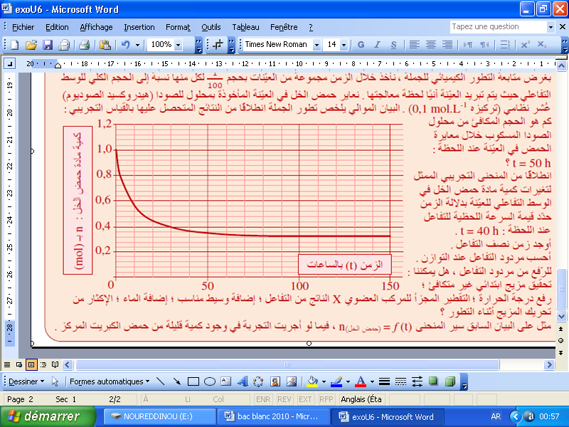
جـ / أوجد زمن نصف التفاعل t _{½ .}
د / أحسب مردود التفاعل عند التوازن .
3 – للرفع من مردود التفاعل هل يمكننا :
* تحقيق مزيج ابتدائي غيرمتكافئ المولات ،
* رفع درجة الحرارة ، * التقطير المجزأ للمركب العضوي X
* إضافة الماء بكثرة ، * الاكثار من تحريك المزيج أثناء التفاعل
* إضافة كمية معتبرة من حمض الكبريت المركز
اختر الاجابات الصحيحة من بين هذه الاقتراحات ؟
4 – أنقل البيان ومثل عليه المنحنى:n _{acid} =f (t) فيما لوأجريت التجربة في وجود كمية قليلة من حمض الكبريت المركز

الاستاذ:مجادي جلول
نتمنى للجميع النجاح ان شاء الله
اسرة الفيزياء

صفحة4 من 8

الموضوع الثاني

التمرين الأول:

من أجل دراسة حركية تحول كيميائي بطئ بين شوارد اليود (I⁻) والماء الأكسجيني (H₂O₂) حيث لهما نفس التركيز المولي 0.1mol /L C= نحقق المزيجين التاليين:
H₂O₂ | (K⁺ + I⁻) | المزيج
2 mL | 18 mL | 1
1 m L | 10 mL | 2
نضيف لكل مزيج كمية من الماء المقطر وقطرات من حمض الكبريت
فيصبح حجم الوسط التفاعلي ( الكلي ) V = 30mL .
معادلة التفاعل الحادث في كل مزيج هي :
2I⁻ _{(aq)} + 2H⁺ _{(aq)} + H₂O₂ _{(aq)} = I₂ _{(aq)} + 2H₂O_{(l)}
1- أكتب المعادلات النصفية للتفاعل الحادث . ثم استنتج الثنائيتين الداخلتين في التفاعل.
2- أ/ أحسب من أجل كل مزيج كميات المادة الابتدائية .
]I₂ [525حنى المقابل تغير سرعة الكرة بدلالة الزمن أثناء سقوطها في الماية.
(mmol/L)
t(min)
1
2
5
1
ب/ أنشئ جدول التقدم للتفاعل الحادث.
3 - البيان المقابل يعطي تركيزI₂ المتشكل بدلالة الزمن في كل مزيج .
أ / أحسب في المزيج الأول تركيز I₂ المتشكل في الحالة النهائية.
ب / استنتج من البيان (1) تركيز I₂ المتشكل في اللحظة t =30min
جـ / هل يُعتبر التفاعل منتهيا في المزيج (1) عند t =30min ؟ برر
4 - أ / أكتب عبارة سرعة تشكل ثنائي اليود بدلالة [I₂] .
ب / قارن وصفيا السرعتين في اللحظة t = 5 min .
جـ / حدد العامل الحركي المسؤول عن تغير السرعة بالنسبة للمزيجين .
د/ هل يمكن اعتبار حمض الكبريت كوسيط للتفاعل؟ برر

التمرين الثاني
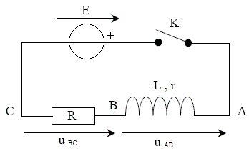
تحتوي الدارة المبينة في الشكل -1- على: مولد توتره الكهربائي ثابت (E)
Y₂
Y₁
الشكل-1-
ناقل أومي مقاومته R ، وشيعة ذاتيتها L ومقاومتها r
/Iالقاطعة k مفتوحة: ماهي قيم التوترات U_{AC} , U_{L} , U_{R}
/IIنغلق القاطعة في اللحظة t = 0:
1- أ/ عبر عن U_{BC} بدلالة R و i
ب/ عبر عن U_{AB} بدلالة r , L و i ثم بدلالة r , R , L و U_{BC}
2- أ/ أوجد المعادلة التفاضلية بدلالة i(t)
ب/ أكتب عبارة i(t) - حل المعادلة التفاضلية السابقة- بدلالة r , R , L و E
3- أ/ باستعمال عبارة i(t) أوجد عبارة كل من U_{AB}(t) و U_{BC}(t)
ب/ بين أنه في كل لحظة يكون: U_{AB}(t) + U_{BC}(t) = E
صفحة5 من 8
4- نشاهد على شاشة راسم الاهتزازات البيانين الممثلين في الشكل -2-
الشكل-2-
10
1
U(V)
t(ms)
أ/ اوجد بيانيا قيمتي E و τ ؟
ب/ أوجد قيمة شدة التيار المار بالدارة في النظام الدائم علما أن R = 50 Ω
ج/ استنتج قيمة كل من r وL
د/اكتب عبارة الطاقة المخزنة بالوشيعة
ه/.مانوع هذه الطاقة؟ احسب قيمتها في النظام الدائم ؟

التمرين الثالث:
تم تحضير $1L$ من محلول حمض البروبانويك $\left(C_{2}H_{5}−\text{COOH}\right)$ بإذابة كمية من الحمض في الماء .
1 – أكتب معادلة انحلال حمض البروبانويك في الماء ، ما هو الأساس الموافق لهذا الحمض ؟ .
2 – إذا كــــان $\text{pH}$ المحلــول الحمضــي فـــــــي $\left({\text{25}}^{∘}C\right)$ يســاوي 3.1 و قيمـــــة ${\text{pK}}_{a}$ للثنائيـــــة حمض/أســاس تساوي 4.9 .
أ ) أحسب النسبة $\frac{\left[C_{2}H_{5}−{\text{COO}}^{−}\right]}{\left[C_{2}H_{5}−\text{COOH}\right]}$ .
ب ) أحسب تراكيز مختلف الأفراد الكيميائية الموجودة في المحلول .
3 – نضيف للمحلول السابق حجما $V$ من محلول الصود $\left({\text{Na}}^{+}+{\text{HO}}^{−}\right)$تركيزه $C_{b}=0\text{.}1{\text{mol}}/L$ فكان $\text{pH}$ المحلول الناتج هو $4\text{.}9$ .
أ ) استنتج بدون حساب قيمة النسبة $\frac{\left[C_{2}H_{5}−{\text{COO}}^{−}\right]}{\left[C_{2}H_{5}−\text{COOH}\right]}$ .
ب ) أوجد قيمة الحجم $V$ المضاف .

التمرين الرابع :
إن نظير اليورانيوم يشكل العائلة الإشعاعية التي تؤدي إلى نظير الرصاص المستقر مع ملاحظة عدة تفككات متتالية بالإشعاعين α و β⁻ .
نكتب حصيلة التفككات وفق المعادلة التالية :
-نرمز لأنوية اليورانيوم في اللحظة t=0 بـ N_{U} (0) وفي اللحظة t بـ N_{U} (t) على الترتيب ،
وبفرض أن العينة لاتحتوي في البداية سوى على أنوية اليورانيوم .
1- أوجد العددين x و y .
2- أكتب قانون التناقص الإشعاعي .
3- أثبت أن الزمن الذي يكون فيه عدد الأنوية المتبقية مساويا إلى هو t =4 t_{1/2}
4- بين أن عدد أنوية الرصاص المتشكلة في اللحظة t بمكن حسابها وفق العلاقة :
II- في مفاعل نووي تنشطر أنوية اليورانيوم بعد قذفها بنترون . إحدى التفاعلات ينتج عنها
نواة لنتان ونواة البروم وعدة نترونات .
- ماالذي يمكنك قوله عن النواتين و ؟
- أحسب بـ MeV طاقة الربط لنواة اليورانيوم .
- أكتب معادلة تفاعل الإنشطار .
صفحة6 من 8

- أحسب الطاقة المحررة عن إنشطار نواة اليورانيوم بـ MeV.
التمرين الخامس :
نعتبرالعمود ذي الرمز Cu⁺²/Cu // Zn/Zn²⁺ و الذي يتشكل من صفيحة من الزنك مغمورة في محلول كبريتات الزنك حجمه 100mL ، حيث [Zn²⁺]=1mol/L و من صفيحة من النحاس مغمورة في محلول كبريتات النحاس حجمه 100mL و تركيزه بشوارد النحاس : [Cu²⁺]=1mol/L ، و من جسر ملحي مكوّن من ورق ترشيح مبلل بمحلول كلور البوتاسيوم .
1/ حدّد الثنائيتين :Ox/Red اللتين تدخلان في تشكيل العمود.
2/ أكتب المعادلتين النصفيتين عند المسريين، ثم معادلة التفاعل المنمذج للتحول الكيميائي الذي يحدث في العمود .
3/ أحسب الكسر الإبتدائي للتفاعل، و برّر اتجاه تطوّر الجملة الكيميائية.
ـ إذا كان ثابت التوازن الموافق للتفاعل السابق في الاتجاه المباشرهو K= 1,9 . 10 ³⁷ عند الدرجة
25 ⁰C . ماذا يمكن قوله عن التحول الكيميائي السابق ؟
4/ إذا كان العمود ينتج تياراً كهربائياً مستمراً شدته I= 0.4A ، خلال مدة زمنية Δt=1h :
4 ـ1/ أحسب كمية الكهرباء التي ينتجها العمود خلال هذه المدة.
4ـ2/عين التركيز المولي لكل من Zn²⁺(aq) و Cu²⁺(aq) في اللحظة Δt=1h و ذلك بالاستعانة بجدول تقدم التفاعل الكيميائي.

التمرين التجريبي : )04 نقاط(
المعطيات :
كتلة الكرية | m = 2.3g | التسارع الأرضي | g = 9.8 m .s ⁻ ²
نصف قطرها | r =1.9 cm | الكتلة الحجمية للهواء | $$ρ=1\text{.}3 \text{kg} \text{.} m^{−3}$$
حجم الكرة | $$V = \frac{4}{3}\text{.}π\text{.}r^{3}$$ | قوة الاحتكاك | $$f= K\text{.} υ^{2}$$

- يعطى التمثيل الشعاعي للقوى المطبقة على الكرية أثناء حركة سقوطها
في الهواء. رتب هذه الأشكال حسب التزايد الزمني اثناء الحركة . علل .( شكل -1- )

شكل-1-
( t )
t ' ) )
( t ' ' )
2- قارن بين قيمة كل من قوة الثقل ودافعة ارخميد س . ماذا تستنتج .
- بتطبيق القانون الثاني لنيوتن:
- اكتب المعادلة التفاضلية التي تحققها
سرعة الكرية .

صفحة7 من 8

- ان المتابعة الزمنية لحركة الكرية مكـنت من رسم بياني السرعة والتسارع . .( شكل -2-)
- ا نسب كل منحني بياني لمقداره الموافق .علل؟
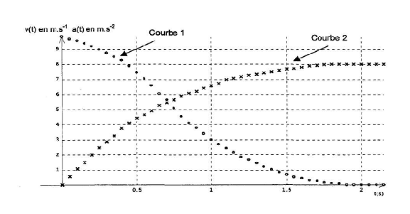
بيان 1
بيان 2
1

0
0.5
t (s)
شكل - 2 -

- حدد بيانيا :
أ - قيمة السرعة الحدية ( $υ_{L}$ ) .
ب - القيمة التجريبية للثابت ( K ) .
جـ- قيمة تسارع الحركة عند اللحظة $\left(t =0\right)$.
د- قيمة الزمن المميز للسقوط $\left( τ\right)$.
6- في حالة كرة نصف قطرها $\left( r\right)$ تنتقل داخل مائع تعطى
العبارة النظرية لثابت الاحتكاك بالعلاقة :

$k_{t}= 0, \text{22} \text{.} π \text{.} ρ \text{.} r ^{ 2}$
احسب $\left( k_{ t}\right)$ ثم قارنه مع القيمة التجريبية $\left(k\right)$ السابقة .
7- اثبت ان العبارة التجريبية للسرعة اللحظية للكرية تعطى بدلالة تسارع الحركة بالعلاقة التالية :

$υ\left(t\right) = \sqrt{\text{64},4 − 6,6\text{.} a\left(t\right)}$
نتمنى للجميع النجاح ان شاء الله
اسرة الفيزياء

